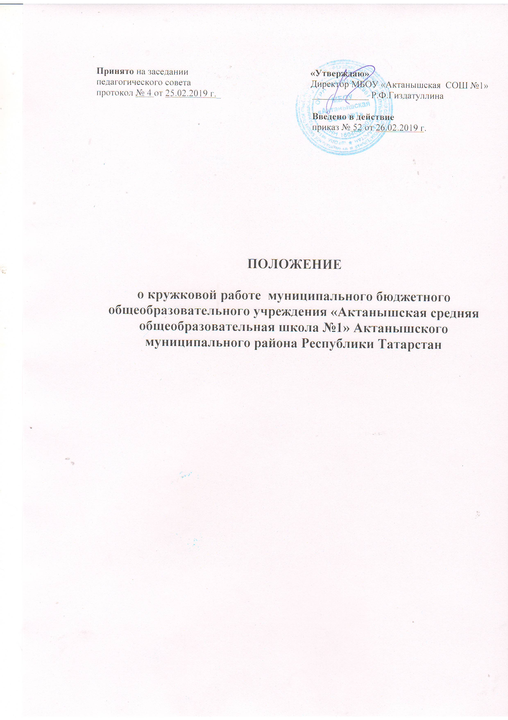

- ОБЩИЕ ПОЛОЖЕНИЯ
1.1. Настоящее Положение о кружковой работе (далее – Положение) муниципального бюджетного общеобразовательного учреждения «Актанышская средняя общеобразовательная школа №1» Актанышского муниципального района Республики Татарстан (далее – Учреждение) составлено в соответствии с Федеральным законом от 29.12.2012 №273-ФЗ «Об образовании в Российской Федерации»,Концепцией развития дополнительного образования детей (утвержденный распоряжением Правительства Российской Федерации от 04.09.2014 № 1726-р), Письма Министерстваобразования и науки Российской Федерации от 14.12.15г. №09 - 3564 «О внеурочной деятельности и реализации дополнительных общеобразовательных программ».
1.2. Кружковая работа ориентирована на удовлетворение дополнительных образовательных потребностей учащихся и имеет практическую направленность.
1.3. Кружки формируются исходя из штатного расписания Учреждения.
1.4. Группы формируются согласно пожеланиям учащихся и могут быть одновозрастными или разновозрастными.
1.5. Деятельность кружков начинается с начала основной деятельности Учреждения, т.е. с 1 сентября текущего года и заканчивается вместе с окончанием учебно – воспитательного процесса.
1.6. Расписание кружков составляется с учетом занятости педагогов и учащихся.
- СОДЕРЖАНИЕ И ОРГАНИЗАЦИЯКРУЖКОВОЙ РАБОТЫ
2.1. Занятия в кружках ведутся в соответствии с рабочими программами руководителей кружков.
2.2. Тематическое планирование составляется на весь учебный год с учетом количества часов, отведенных на кружковую деятельность.
2.3. Направленность кружка (техническая, естественнонаучная, физкультурно-спортивная, художественная, туристско-краеведческая, социально-педагогическая и др.) определяется в соответствии с социальным заказом учащихся и современного общества.
2.4. Занятия в кружках проводятся по классно – урочной или другой форме, согласно плану кружка, и носят личностно – гуманную направленность.
2.5. Кружковая работа предполагает разнообразные формы и методы проведения занятий, в соответствии с возрастными особенностями учащихся.
2.6. Итогами деятельности кружков является участия учащихся в олимпиадах и конкурсах, выставках детского творчества, спортивных состязаниях разного уровней и т.д.
2.7. Расписание кружков (класс, день недели и время), утвержденное директором указывается в журнале кружковых занятий, а также вывешивается на стенде школы.
- ПОРЯДОК НАБОРА В КРУЖОК
3.1. В кружки принимаются все желающие учащиеся, независимо от возраста, способностей к тем или иным предметам и результатов за предыдущие годы.
3.2. Учащиеся, выбрав кружок в начале учебного года должны его посещать в течение всего учебного года, исключение – изменение выбора направления учащимся.
- ФИНАНСОВОЕ ОБЕСПЕЧЕНИЕ
Финансирование кружковой работы осуществляется согласно тарификации, составленной в школе.
- КОНТРОЛЬ ЗА ДЕЯТЕЛЬНОСТЬЮ КРУЖКОВ
5.1. Кружковая работа является одним из звеньев дополнительного образования, предоставляемого учащимся школы.
5.2. Контроль за деятельностью кружков осуществляет зам. директора по УВР, курирующий предметы данной направленности и зам. директора по ВР.
5.3. В конце учебного года руководители кружка предоставляют отчет о прохождении программы и результаты деятельности обучающихся.
5.4. Администрация школы имеет право:
- посещать занятия кружков с заблаговременной информацией об этом руководителя кружка;
- изменить расписание занятий кружковой работы по производственной необходимости;
- привлекать руководителей кружков и их воспитанников к деятельности, сопряженной с деятельностью кружка.
6.ПОРЯДОК РАЗРАБОТКИ И УТВЕРЖДЕНИЯ РАБОЧИХ ПРОГРАММ

6.1. Рабочая программа рассматривается на заседании школьного методического объединения и подписывается его руководителем, согласовывается с курирующим заместителем директора, принимается педагогическим советом до начала учебного года (до 1 сентября текущего года) и утверждается приказом директора учреждения.
6.2. Рабочая программа кружковых занятий оформляется в печатном варианте. Текст рабочей программы должен быть выполнен в печатном виде на одной стороне листа формата А4. Заголовки печатаются в середине строки. Даты планового проведения занятий могут быть напечатаны или проставлены черными чернилами, листы пронумеровываются. Рабочая программа сшивается, заверяется подписью директора и печатью учреждения. Рабочая программа хранится у учителя – предметника, по окончанию учебного года сдается курирующему заместителю директора.
6.3. Рабочая программа кружкового занятия включает в себя следующие обязательные элементы:
- Титульный лист (Приложение №1, квалификационная категория педагога указывается при ее наличии);
- Содержание с указанием форм организации (Приложение №2);
- Календарно-тематическое планирование (Приложение №3).

Приложение №1

Муниципальное бюджетное общеобразовательное учреждение «Актанышская средняя общеобразовательная школа №1» Актанышского муниципального района
Республики Татарстан
Рассмотрено на МО учителей _________________________  Протокол № 1 от «_» ____ августа 2019 г.  Руководитель МО __________ | «Согласовано»  зам. директора ______________  от «___» _______ 2019 г. | «Утверждаю»  Директор МБОУ «Актанышская средняя общеобразовательная школа №1»  Р.Ф. Гиздатуллина  Приказ № ______ ___________  от «___» ________ 2019 г.

Рабочая программа кружкового занятия в ____ классе ______________________
(наименование)

Составитель: ((Ф.И.О. учителя,

Рассмотрено на заседании
педагогического совета
протокол №1от _____ 2019 г.

2019-2020 учебный год

Приложение №2
СОДЕРЖАНИЕ
№ | Содержание кружка/секции | Форма организации

Приложение №3
КАЛЕНДАРНО-ТЕМАТИЧЕСКОЕ ПЛАНИРОВАНИЕ

№ | Тема | Количество часов | Дата проведения |  | Примечание
№ | Тема | Количество часов | План | Факт | Примечание

